Calcula tu Negocio
Expoinnova 2027 Ciclo 3

Profesor:
CHRISTIAN ANTHONY VILLAR ALAYO

Integrantes:
CALED RAFAEL SUYON CASTILLO
FELIPE ELIAS ROCA AYALA
MARICIELO CRISTEL TANTARAICO MATTA
DULCE MARIA ADRIANA BURGOS CALDAS

1. Datos generales
Campo | Detalle
Nombre del proyecto | Calcula tu Negocio
Tipo de proyecto | Aplicación web teórica (prototipo)
Curso | Fundamentos de Microeconomía, ciclo 3
Evento | ExpoInnova, apartado «Mi pequeño emprendedor»
Docente | Por completar
Integrante(s) | Caled Rafael Suyon Castillo (agregar al resto del equipo si aplica)
Entrega | Avance de informe

2. Resumen
Calcula tu Negocio es una aplicación web gratuita, pensada para celular, que ayuda a dueños de micro y pequeños negocios a responder tres preguntas: ¿cuánto me cuesta realmente lo que vendo?, ¿cuánto debo vender para no perder? y ¿cuánto puedo ahorrar para crecer?
El usuario ingresa sus gastos y su precio con palabras de todos los días. La app clasifica sus costos, calcula su margen, su punto de equilibrio y su ganancia del mes, y le arma un plan de ahorro con interés compuesto. A diferencia de las apps que solo registran ventas, esta ayuda a decidir antes de vender: qué precio poner y cuánto vender.
Para el curso, el proyecto lleva a un caso real la teoría de costos y beneficios de la empresa, la elasticidad precio de la demanda y el costo de oportunidad.

3. Planteamiento del problema
Tres de cada cuatro mypes del Perú no llevan ningún registro de sus cuentas, así que ponen precios y toman decisiones sin saber si ganan o pierden. Las cifras de 2023 muestran el tamaño del problema:
Indicador (2023) | Valor
Empresas del país que son mypes | 99,5 %
Número de mypes | 6 millones (aprox.)
Población económicamente activa empleada en mypes | 48,3 %
Mypes informales (sin RUC) | 86,3 %
Mypes que no llevan ningún registro de cuentas | 75,3 %
Mypes que solo hacen apuntes personales | 21,4 %
Mypes con un producto de crédito | 7 %
Hogares con conexión a internet | 88,2 %
Fuente: ComexPerú, Reporte Mypes 2023, con datos de la ENAHO 2023.
El problema central tiene causas en cómo se gestiona el negocio y efectos que limitan su crecimiento:
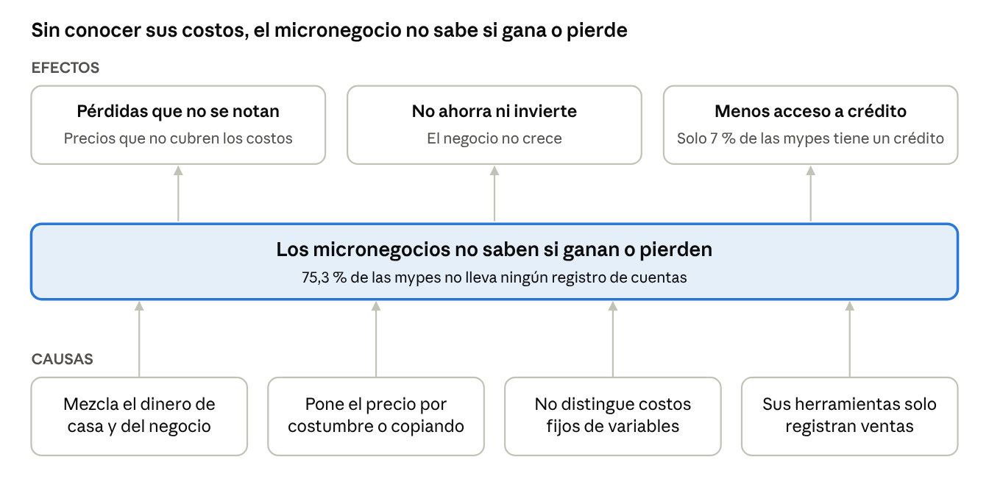
árbol de problemas · 4 causas, 3 efectos
Las cuatro causas tienen algo en común: el emprendedor no cuenta con una forma sencilla de calcular sus costos. Ese es el punto que ataca la app.
Al mismo tiempo, el 88,2 % de los hogares ya tiene internet, por lo que una herramienta digital gratuita sí puede llegar a estos negocios.
Pregunta del proyecto: ¿cómo puede una aplicación web sencilla ayudar a un pequeño emprendedor a conocer sus costos, fijar un precio rentable y planificar su ahorro, sin necesidad de saber economía?

4. Objetivos
Objetivo general: diseñar y validar el prototipo de una aplicación web que permita a pequeños emprendedores calcular su costo por unidad, su margen, su punto de equilibrio y su meta de ahorro en menos de 10 minutos, sin conocimientos previos de economía.
Objetivos específicos:
- Diagnosticar cómo fijan hoy sus precios, mediante entrevistas a por lo menos 10 emprendedores del distrito.
- Traducir los conceptos de costos, beneficio, elasticidad e interés compuesto a preguntas y resultados en lenguaje cotidiano.
- Construir un prototipo funcional de cuatro pantallas que se pueda usar desde el celular.
- Validar el prototipo con por lo menos 5 emprendedores, buscando que al menos 4 de ellos calculen su punto de equilibrio sin ayuda.

5. Público objetivo y beneficiarios
El usuario principal es el dueño de un micronegocio de comercio o servicios, que suele tener secundaria completa, un celular con internet y ningún registro formal de sus cuentas. Según ComexPerú, el 49 % de las mypes se dedica a servicios y el 33 % a comercio, así que ese es el público más amplio.
Tipo de usuario | Ejemplo | Problema principal | Qué gana con la app
Vendedor de comida | Menú, emoliente, salchipapas | No sabe si su precio cubre insumos y gas | Un precio que cubre todos sus costos
Comerciante de barrio | Bodega, puesto de mercado | No sabe qué productos le dejan más | El margen de cada producto
Emprendedor desde casa | Repostería, manualidades, ropa | Mezcla el dinero del hogar con el del negocio | Costos separados y ganancia real
Estudiante que emprende | Venta por redes sociales | No sabe cuánto vender para que valga la pena | Su meta de ventas y de ahorro
Los beneficiarios indirectos son las familias que viven de estos negocios: una mejor gestión reduce el riesgo de pérdidas y de cierre.

6. Marco teórico
La app se basa en la teoría de costos y beneficios de la empresa a corto plazo (Mankiw, 2017; Parkin, 2018), más dos herramientas de finanzas básicas. Cada concepto se convierte en una pregunta o en un resultado de la app.
6.1 Costos. Los costos fijos (CF) no cambian con lo que se vende, como el alquiler o la luz. Los costos variables (CV) crecen con cada unidad, como los insumos. Su suma es el costo total (CT), y el costo medio es lo que cuesta cada unidad en promedio. La app sugiere incluir un sueldo para el dueño como costo fijo, porque su tiempo tiene un costo de oportunidad: lo que ganaría trabajando en otro lado.
6.2 Ingreso, beneficio y punto de equilibrio. El ingreso total es el precio por la cantidad vendida, y el beneficio es el ingreso menos el costo total. Cada unidad deja un margen de contribución (precio menos costo variable por unidad) que sirve para pagar los costos fijos. El punto de equilibrio es la cantidad en la que ese margen acumulado cubre exactamente los costos fijos.
CT = CF + CVu \cdot Q \qquad B = P \cdot Q - CT \qquad Q_{eq} = \frac{CF}{P - CVu}
6.3 Elasticidad precio de la demanda. Mide cuánto cambian las ventas cuando cambia el precio. Si las ventas caen en menor proporción que la subida del precio (elasticidad menor que 1), subir el precio aumenta el ingreso. La app no pide calcularla: la simula con la pregunta «¿y si subo mi precio?».
E = \frac{\%\,\Delta Q}{\%\,\Delta P}
6.4 Interés compuesto y anualidad. Un ahorro gana intereses sobre sus propios intereses. Para saber cuánto ahorrar cada mes (A) y llegar a una meta (VF) en n meses con una tasa mensual i, la app usa el valor futuro de una anualidad:
A = VF \cdot \frac{i}{(1 + i)^n - 1}
Concepto | Pantalla de la app
Costos fijos y variables, costo de oportunidad | Mis costos
Costo medio, margen de contribución | Mi precio
Punto de equilibrio, beneficio, elasticidad | Punto de equilibrio
Interés compuesto, anualidad | Mi meta

7. Descripción de la solución
La app guía al emprendedor por cuatro pantallas en orden, y cada una usa lo que se ingresó en la anterior.
Pantalla | Qué ingresa el usuario | Qué calcula la app | Cómo lo muestra
1. Mis costos | Sus gastos del mes y lo que gasta por unidad | Clasifica en fijos y variables con la pregunta «¿lo pagas aunque no vendas?» | Total de costos fijos del mes y costo variable por unidad
2. Mi precio | Su precio de venta y cuánto vende al mes | Margen por unidad y costo medio | Un semáforo con una frase que explica el resultado
3. Punto de equilibrio | Nada nuevo | Unidades para no perder, beneficio del mes y simulación de otro precio | Meta de ventas al día y al mes
4. Mi meta | Qué quiere comprar, su precio, el plazo y la tasa de ahorro | Ahorro mensual necesario con interés compuesto | Monto por mes y avance hacia la meta
El semáforo de la pantalla 2 sigue tres reglas que vienen de la teoría de costos:
- Rojo: el precio no cubre el costo variable por unidad. Cada venta genera pérdida.
- Amarillo: cubre el costo variable, pero no el costo medio. Con lo que vende hoy, no alcanza a pagar sus costos fijos.
- Verde: el precio supera el costo medio. El negocio tiene beneficio.
Ejemplo con un puesto de menú (datos ilustrativos): doña Rosa paga S/ 1 200 al mes de costos fijos (alquiler, luz, agua e internet). Cada menú le cuesta S/ 6 en insumos y lo vende a S/ 10. Vende 40 menús al día, 25 días al mes.
Resultado | Cálculo | Valor
Margen por menú | S/ 10 − S/ 6 | S/ 4
Costo medio | (S/ 1 200 + 1 000 × S/ 6) ÷ 1 000 | S/ 7,20 (semáforo verde)
Punto de equilibrio | S/ 1 200 ÷ S/ 4 | 300 menús al mes (12 al día)
Ingreso total | 1 000 menús × S/ 10 | S/ 10 000
Costo total | S/ 1 200 + 1 000 × S/ 6 | S/ 7 200
Beneficio mensual | S/ 10 000 − S/ 7 200 | S/ 2 800
Ahorro para una cocina de S/ 3 000 en 12 meses, al 4 % anual (TEM 0,3274 %) | Fórmula de anualidad | S/ 245,53 al mes
Doña Rosa no incluyó un sueldo para ella, así que los S/ 2 800 son el pago real por su trabajo. La app le muestra que, si quiere ganar más, tiene dos caminos: vender más o subir su precio.
Con el simulador prueba cobrar S/ 11. Si por eso vende 10 % menos (900 menús), su elasticidad es 1: el ingreso casi no cambia (S/ 9 900), pero su beneficio sube a S/ 3 300, porque produce menos menús y cada uno le deja S/ 5. Además, su punto de equilibrio baja de 300 a 240 menús.
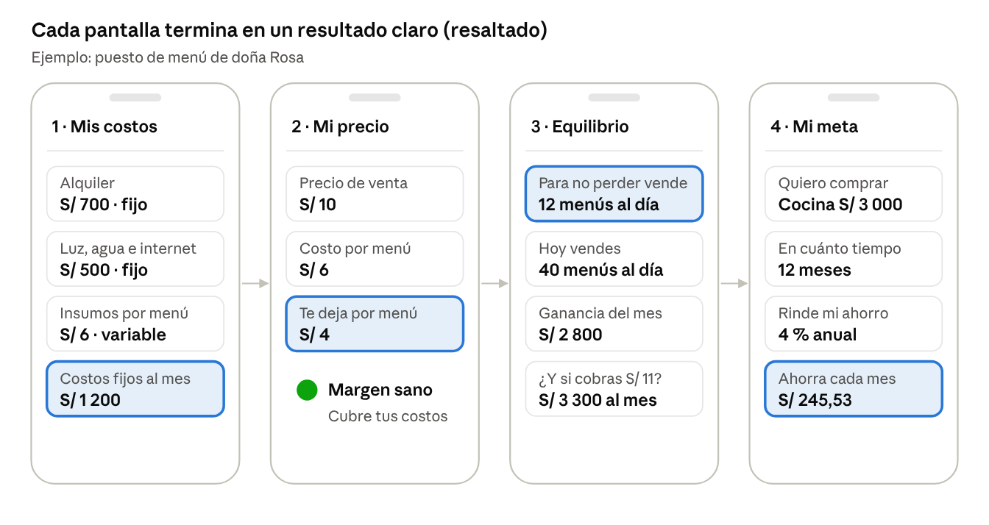
boceto de la app · 4 pantallas con el ejemplo de doña Rosa
Boceto de las pantallas: cada una pide pocos datos y termina en un solo resultado resaltado, para que el emprendedor sepa qué mirar.
Diferencia con otras herramientas. Hoy el emprendedor usa un cuaderno, una hoja de Excel o apps de registro como Treinta, que anota ventas, fiados, recibos e inventario (Emprendedor.com). Esas opciones registran lo que ya pasó; Calcula tu Negocio ayuda a decidir lo que viene.
Característica | Cuaderno | Excel | App de registro (Treinta) | Calcula tu Negocio
Registra ventas del día | Sí | Sí | Sí | No (no es su objetivo)
Separa costos fijos y variables | No | Si el usuario sabe hacerlo | No | Sí, con preguntas simples
Avisa si el precio no cubre los costos | No | No | No | Sí, con semáforo
Calcula el punto de equilibrio | No | Con fórmulas propias | No | Sí
Planifica una meta de ahorro | No | Con fórmulas propias | No | Sí
Requiere saber economía o Excel | No | Sí | No | No
La columna de Treinta se basa en las funciones que describe la fuente; conviene revisar la app antes de la entrega final.

8. Viabilidad
El proyecto es viable para un programador con conocimientos básicos: solo necesita formularios y las fórmulas de la sección 6, sin servidor ni base de datos. Se estima que el prototipo se puede construir en unas 4 semanas, dedicándole entre 5 y 6 horas por semana.
Viabilidad técnica
Componente | Opción elegida | Por qué
Interfaz | HTML y CSS, diseño para celular | Lo que más usan los emprendedores es el celular
Cálculos | JavaScript básico | Las fórmulas de la sección 6 se programan en pocas líneas
Guardado de datos | Almacenamiento del navegador | Los datos quedan en el celular del usuario, sin registro ni contraseñas
Publicación | Hosting gratuito (por ejemplo, GitHub Pages) | Costo cero para publicar el prototipo
Alternativa sin programar | Glide o AppSheet con Google Sheets | Permite armar el prototipo si falta tiempo
Viabilidad económica. El prototipo no requiere inversión de dinero, solo tiempo de desarrollo:
Recurso | Costo
Editor de código (Visual Studio Code) | S/ 0
Hosting del prototipo (GitHub Pages) | S/ 0
Dominio propio (opcional, para una versión final) | Por cotizar
Celular y computadora | Ya disponibles
La app sería gratuita para el usuario. Para sostenerse a futuro podría aliarse con municipalidades u otras entidades que capacitan a emprendedores, o mostrar anuncios de proveedores mayoristas.
Riesgos y cómo reducirlos
- El usuario ingresa datos incompletos. La app da ejemplos en cada campo y avisa si un costo parece faltar.
- Poca costumbre de usar apps. Se usan pantallas cortas, lenguaje simple y un ejemplo ya cargado para practicar.
- Desconfianza con los datos. No se pide registro ni se envía información a ningún servidor.

9. Conclusión preliminar
La mayoría de micronegocios no conoce sus costos reales, y por eso no sabe si su precio le da ganancia. Calcula tu Negocio responde a ese problema con conceptos básicos de microeconomía, aplicados en una herramienta gratuita y fácil de construir. El ejemplo de doña Rosa muestra que, con cuatro datos, un emprendedor puede saber cuánto vender, cuánto gana y cómo afectaría a su ganancia un cambio de precio. El siguiente paso es comprobarlo con emprendedores reales.

10. Referencias
- ComexPerú. (s. f.). Reporte Mypes 2023. https://comex-assets.s3.amazonaws.com/comex-assets/web/posts/9166/reporte-mypes-2023.pdf
- Emprendedor.com. (s. f.). Treinta: crearon aplicación para ayudar a los micronegocios. https://emprendedor.com/treinta-crearon-aplicacion-ayudar-a-los-micronegocios/
- Mankiw, N. G. (2017). Principios de economía (7.ª ed.). Cengage Learning.
- Parkin, M. (2018). Microeconomía (12.ª ed.). Pearson.

